TEΛIKO

<https://drive.google.com/drive/folders/1lz-0BJyrcObNVBEOpBY4zQh8bxtWxPzm?usp=sharing>

Ο παραπάνω σύνδεσμος περιέχει 8 παρουσιάσεις-βίντεο με την παρακάτω θεματολογία

PART 1: Σχηματισμός ημιακετάλης και ακετάλης, κυκλοποίηση γλυκόζης, κυκλοποίηση φρουκτόζης

PART 2: Κυκλοποίηση φρουκτόζης (επανάληψη), σχηματισμός δισακχαρίτη π.χ σχηματισμός α-κελλοβιόζης, σχηματισμός β-κελλοβιόζης

PART 3: Σχηματισμός πολυσακχαρίτη, σχηματισμός κυτταρίνης, μαλτόζη και σχηματισμός αμυλόζης και γλυκογόνου

PART 4: Σχηματισμός λακτόζης και σουκρόζης,ταυτομέρεια φρουκτόζης -γλυκόζης, οξείδωση γλυκόζης και σχηματισμός γλυκονοκού και γλυκουρονικού οξέος, φωσφορυλίωση γλυκόζης

PART 5: Φωσφορυλάση γλυκογόνου και σχηματισμός 1-φωσφορικής γλυκόζης, φωσφορυλίωση ριβόζης-δεοξυριβόζης και η σημασία τους στο σχηματισμό DNA,RNA.

PART 6: ετεροπολυσακχαρίτες, υαλουρονικό οξύ, γλυκοζυλίωση πρωτεινών σε αμινοξέα με κατάλοιπα OH , NH2, σχηματισμός Ο-γλυκοζιτικού δεσμού, σχηματισμός Ν-γλυκοζιτικού δεσμού, σημαντικά μέλη μονοσακχαριτών και δισακχαριτών.

PART 7: δομή ΑΤP, σημαντικοί δεσμοί στην δομή του ATP.

PART 8: Ασκήσεις αιμοσφαιρίνης, σημασία της ιστιδίνης στην δομή και λειτουργία της αιμοσφαιρίνης, ιονισμός ιστιδίνης.

PART 9: Γενικές Ασκήσεις και λύσεις αυτών.

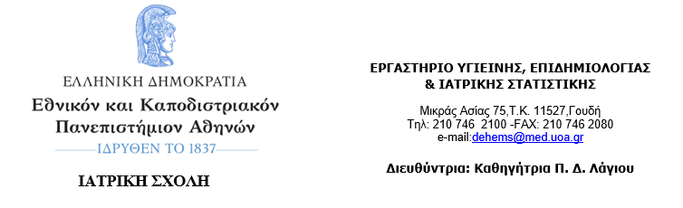

Αγαπητοί φοιτητές,

Θα θέλαμε να σας ενημερώσουμε ότι η αντιγραφή, καταγραφή, αναπαραγωγή, μετάδοση ή διανομή με οποιοδήποτε τρόπο, του συνόλου ή μέρους των ηλεκτρονικών μαθημάτων, χωρίς προηγούμενη ρητή γραπτή συγκατάθεση του διδάσκοντος δεν επιτρέπεται βάσει νόμου.

Το ίδιο ισχύει και για τις διαφάνειες/παρουσιάσεις που αναρτώνται στην ηλεκτρονική τάξη του μαθήματος, οι οποίες είναι στη διάθεσή σας για προσωπική χρήση και εκπαιδευτικούς σκοπούς.